Максименко Марина Анатольевна, учитель химии и биологии Красногвардейской общеобразовательной школы №2 Республики Крым
Разработка урока по биологии для 9 класса.
Урок-контроля знаний по теме: «Кровообращение и лимфообращение».
Цель урока: проверка знаний и умений по изученному материалу. Учащиеся должны знать терминологию по теме, понимать сущность процессов движения крови по кругам кровообращения, работу сердца (сердечный цикл), строение кровеносных сосудов, функции лимфатической системы в обеспечении жизнедеятельности организма.
Содержание основных этапов урока.
- Организационный момент( проверка количества учащихся на уроке и готовности к уроку).
- Контроль знаний и умений учащихся.
- Опрос фронтальный.
А) Что такое кровообращение?
Б) Каково значение кровообращения?
В) Чем представлены органы кровообращения?
2. Индивидуальная работа по карточкам (3 человека).
А) Первая помощь при артериальном кровотечении.
Б) Характеристика внутреннего кровотечения. Оказание первой по-
мощи.
В) Гуморальная регуляция кровообращения.
3. Опрос по основным вопросам темы.
А) Кровеносные сосуды и особенности их строения.
(ответ у доски по таблице)
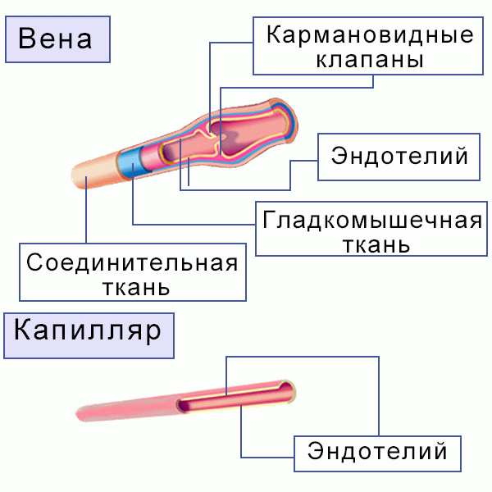
Б) Строение сердца. (муляж сердца) 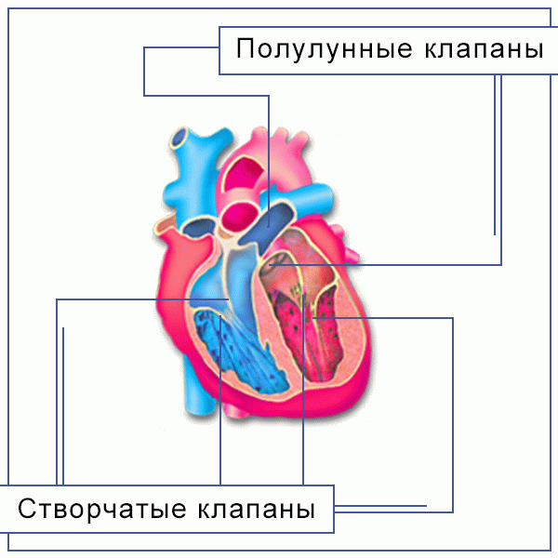
В) Движение крови по БКК.
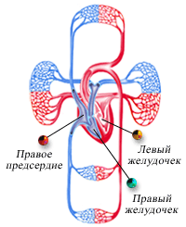
Г) Движение крови по МКК .
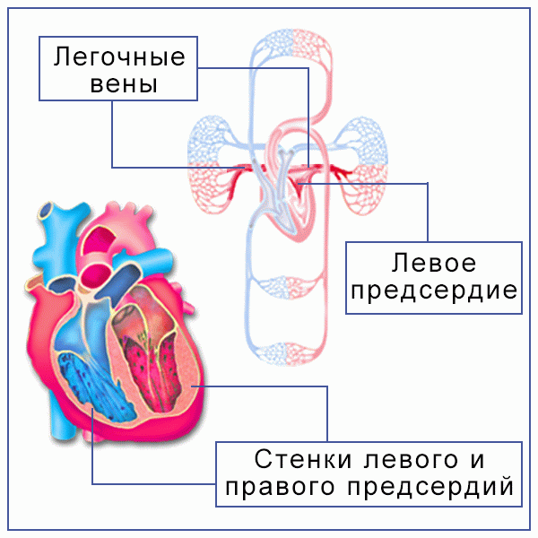
Д) Почему сердце работает всю жизнь и не изнашивается?
Е) Ребята, когда вы заболели ( простыли), вы идёте на приём к
врачу. Вы жалуетесь на боли в горле и врач прощупывает горло
в области шеи. С какой целью он это делает?
Физминутка в виде игры, которая связана непосредственно с нашей темой.
«Миф это или реальность» (Поднимитесь. Встаньте ровно возле парт и слушайте утверждения. Если вы согласны со мной, поднимите руки вверх,
если не согласны – присядьте).
- Сердце – это двигатель крови в организме.
- Сердце – это трёхкамерный мышечный орган в грудной полости.
- При артериальном кровотечении кровь алая в виде пульсирующей струи, подобно фонтану.
- Лимфатические сосуды не имеют клапанов.
- Между предсердиями и желудочками сердца находятся полулунные клапаны.
- Между левым предсердием и желудочком находится митральный клапан.
- Сокращение предсердий длится 0,3 секунды.
- Пульс – это колебание стенок сосудов, вызванное изменением давления крови в сосудах в ритме сокращения сердца.
- Вены – это сосуды несущие кровь от сердца.

- Самостоятельная работа (10 минут).
Биологический диктант (Задания выдаю каждому на стол).
Биологический диктант по теме «Кровообращение и лимфообращение»
- Самый крупный кровеносный сосуд –
- Кровь, насыщенная углекислым газом –
- Путь крови от левого желудочка до правого предсердия –
- Кровеносные сосуды, по которым кровь движется к сердцу-
- Масса сердца –
- Продолжительность сердечного цикла -
- Нормальное артериальное давление крови-
- Частота пульса в норме у здорового человека -
- Околосердечная сумочка называется -
- Лимфатическая система состоит из -
- Лимфа по составу подобна -
- Самое опасное кровотечение –
3.Заключительный этап урока.
Подведение итогов урока. Выставление оценок.
Домашнее задание не задано.

9 класс Биологический диктант по теме «Кровообращение и лимфообращение»
- Самый крупный кровеносный сосуд –
- Кровь, насыщенная углекислым газом –
- Путь крови от левого желудочка до правого предсердия –
- Кровеносные сосуды, по которым кровь движется к сердцу-
- Масса сердца –
- Продолжительность сердечного цикла -
- Нормальное артериальное давление крови-
- Частота пульса в норме у здорового человека -
- Околосердечная сумочка называется -
- Лимфатическая система состоит из -
- Лимфа по составу подобна -
- Самое опасное кровотечение –

9 класс Биологический диктант по теме «Кровообращение и лимфообращение»
- Самый крупный кровеносный сосуд –
- Кровь, насыщенная углекислым газом –
- Путь крови от левого желудочка до правого предсердия –
- Кровеносные сосуды, по которым кровь движется к сердцу-
- Масса сердца –
- Продолжительность сердечного цикла -
- Нормальное артериальное давление крови-
- Частота пульса в норме у здорового человека -
- Околосердечная сумочка называется -
- Лимфатическая система состоит из -
- Лимфа по составу подобна -
- Самое опасное кровотечение -

